
计算机学院
毕业设计（论文）
开题报告

选题名称 面向受控信息源的网络信息抓取系统设计与实现

学 号 1120131802
姓 名 杨旋
专 业 计算机科学与技术
班 级 07111302
导 师 史树敏
学 院 计算机学院
研究所（中心）

2017 年 3 月 1 日

一 毕业设计（论文）内容

课题背景：

2008年谷歌通过观察人们在网上的搜索记录，利用数据成功预测了流感。2012年为止，一个名为Farecast的系统用了将近十万亿条价格记录来帮助预测美国国内航班的票价，通过预测机票价格的走势以及增降幅度，能帮助消费者抓住最佳购买时机[1]。数据，已经渗透到当今每一个行业和业务职能领域，成为重要的生产因素。可是，数据虽然具有巨大的价值，同时它也具有分散性，无规律性和形式多样化性。所以获取数据却是当下的一个难题。我们怎么才能有效的获取到大量的数据呢？本课题旨在利用数据挖掘领域中一些有价值的信息，比如对微博数据的挖掘，对新闻类数据进行收集分析，可以获取当下的热点；对各学科相关论文和期刊数据的收集分析，可以获取当前研究领域的热点。

目前而言，网络爬虫是收集数据的有效手段，网络爬虫会在访问页面时，从页面中探索新的URL，继续爬取，而不需要人工干预，是一种效率较高的数据获取手段，不过，现阶段很多网站都制定了反爬虫策略，所以本课题研究的重点主要在于如何获取受控信息源的数据。对于不同的受控源，开发相关工具，设计并实现对受控网站信息的自动抓取系统。

课题内容：

通过网络信息抓取系统将网上浩瀚如烟的信息下载下来进行有序整理，是目前信息化建设的一个重要手段。在实际操作过程中，受控信息源的反爬策略会使抓取无法顺利获取网站信息，常见的手段主要包括限制IP地址单位时间的访问次数、利用JS加密网页内容、用户登录才能访问网站内容等。为了能够获取更加全面的网络信息，如何突破受控信息源的限制已经成为信息化建设的一个重要研究方向。本课题研究受控信息源突破技术，掌握常用Web服务器的突破技术和反跟踪技术，开发相关工具，设计并实现对受控网站信息的自动抓取系统。

课题任务：
1）掌握受控信息源的概念
2）了解受控信息源的几种实现技术
3）研究受控信息源的突破手段
4）设计并实现可以突破受控信息源的网络信息抓取系统
5）完成本科生毕设中关于文献翻译等其他各个教学环节的要求。

进度安排：
第1~2周 查阅相关文献和资料，掌握相关知识，熟悉开发环境；
第3~5周 设计和实现程序基本框架以及核心算法；
第6~9周 设计并实现完整的软件系统；
第10~12周 测试、分析、优化；
第13~15周 撰写毕业论文；
第16周 准备毕业答辩。

二 研究方案
本课题的主要目的是对诸如产业新闻、数据科学和法律咨询等领域的信息进行收集与采集，经过初期调研，有部分信息源属于受控类型，即限制或者禁止网络爬虫对网站的爬取行为，其主要通过限制IP地址单位时间的访问次数、利用JS加密网页内容、用户登录才能访问网站内容等技术方法来实现反爬虫机制。通过查阅相关资料，对受控信息源的反爬虫机制总结了相应的应对策略。
可以通过
1.针对限制IP地址单位时间访问次数的情况，可以采用IP池动态分配、基于代理和基于UserAgent伪装等方法解决。设置代理服务器，较之前一种方法来说则以爬虫的效率为首要要求，实质就是某些网站的反爬虫机制会封杀爬虫请求频率过高的主机的IP，为了解决这一问题，使用代理服务器，更换IP以及端口，解除站点对访问频率高的主机访问的限制。系统预先分配出号段不连续的若干IP地址作为IP地址池，通过试探得知网站限制单位时间访问次数时，将定时更换爬虫的IP地址且自动限制爬取速度，从而防止池内IP地址均被封锁。[2]
伪装user agent[3]
User agent 是HTTP协议的中的一个字段， 其作用是描述发出HTTP请求的终端的一些信息。 服务器通过这个字段就可以知道要访问网站的是什么人了。每个浏览器，每个正规的爬虫都有其固定的user agent，因此只要将这个字段改为这些知名的user agent，就可以成功伪装了。不过，不推荐伪装知名爬虫，因为这些爬虫很可能有固定的IP，如百度爬虫。与此相对的，伪装浏览器的user agent是一个不错的主意，因为浏览器是任何人都可以用的，换名话说，就是没有固定IP。推荐准备若干个浏览器的user agent，然后每次发送请求的时候就从这几个user agents中随机选一个填上去。IE的几个user agent如下：
Mozilla/4.0 (compatible; MSIE 8.0; Windows NT 6.0)
Mozilla/4.0 (compatible; MSIE 7.0; Windows NT 5.2)
Mozilla/4.0 (compatible; MSIE 6.0; Windows NT 5.1)
设置代码如下（假设使用JAVA + HttpClient 4.1.2)
HttpGet getMethod = new HttpGet("URL");
getMethod.setHeader("User-Agent", "user agent内容")

2.针对利用JS加密网页的情况，由于爬取信息以文本信息为主，而无论对方采取何种方法进行加密，最终都需要用在浏览器上呈现，所以我们无需关注JS代码本身，直接将浏览器解析好的内容重写成普通的html文件即可。
3.面对需要用户登录的情况，可以根据网站的特性人工编写注册和登陆规则，实现模拟登陆，还可以基于Cookie实现身份认证，模仿人类用户的行为，进行信息的爬取。
为了实现较高效率的数据采集，本系统拟采用开源爬虫框架，目前网络上有不少开源的网络爬虫，爬虫的主要实现原理如下[4]：
（1）分析对方网站的 URL 路径；
（2）了解对方网站页面数据请求和返回的格式；
（3）解析目标字段；
（4）创建合适的 http 请求，用正常的 User-Agent，让服务器误以为你是浏览器在打开网页，不是机器抓取数据；
（5）批量发送 http 请求，获取数据；
（6）代理 IP 池，每次轮换不同的 IP 去请求数据；
（7）遇到登陆界面的，给一个 Cookies；
（8）降低请求频率，批量抓取数据，防止 IP 被封。
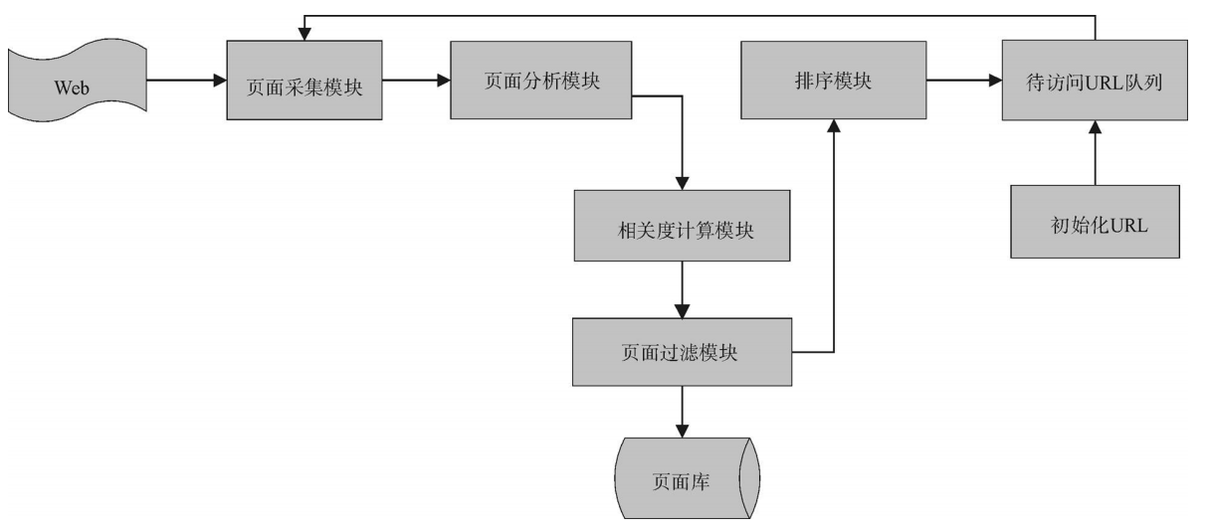
下面是几种开源的网络爬虫简介[5]:
1.Nutch
Nutch由apache开源组织提供，主页：http://nutch.apache.org/
Nutch是目前最好的网络爬虫之一，Nutch分为内核和插件两个模块组成，内核控制整个爬取的逻辑，插件负责完成每个细节（与流程无关的细节）的实现。具体分工如下：
内核：控制爬虫按照 Inject -> Generator -> Fetch -> Parse -> Updatedb ( -> 提交索引(可选))的流程进行，而且这些流程都是利用map reduce在Hadoop上实现的。
插件：实现爬虫的http请求、解析器、URL过滤器、索引等细节功能。
Nutch的内核提供了稳定的可在集群上运行的爬取机制（广度遍历），插件为爬虫提供了强大的扩展能力。

2.Crawler4j
Crawler4j由Yasser Ganjisaffar（微软bing的一位工程师）提供，项目主页:https://code.google.com/p/crawler4j/
用Crawler4j写爬虫，用户只需要指定两处：
1) 爬虫的种子、线程数等配置
2）覆盖WebCrawler类的visit(Page page)方法，对每个页面的自定义操作（抽取、存储）
这使得爬虫的二次开发大大简化，只需要定制两处，即可定制一个完成下载/精抽取功能的爬虫。python爬虫scrapy也是采用这种机制。

Nutch是被设计在hadoop上的，而且插件的调度以反射的形式实现，所以它的插件机制，并不如想象的那样灵活。写一个插件需要附带几个配置文件，并修改Nutch总配置文件。而且Nutch其实是为了搜索引擎定制的，所以NUTCH提供的挂载点，并不能做精抽取之类的业务提供很好的扩展。
Crwler4j虽然提供精简的用户接口，但是并没有一套插件机制，来定制自己的爬虫。例如用Crawler4j来爬取新浪微博，就需要修改源码，来完成对新浪微博的模拟登陆。
3. WebCollector
WebCollector是一个无须配置、便于二次开发的JAVA爬虫框架（内核），它提供精简的的API，只需少量代码即可实现一个功能强大的爬虫。WebCollector-Hadoop是WebCollector的Hadoop版本，支持分布式爬取。
WebCollecto的主要特点：
1）内置一套基于内存的插件（RamCrawler)，不依赖文件系统或数据库，适合一次性爬取，例如实时爬取搜索引擎。
2）内置一套基于Berkeley DB（BreadthCrawler)的插件：适合处理长期和大量级的任务，并具有断点爬取功能，不会因为宕机、关闭导致数据丢失。
3）可轻松自定义http请求，并内置多代理随机切换功能。 可通过定义http请求实现模拟登录。
传统的网络爬虫倾向于整站下载，目的是将网站内容原样下载到本地，数据的最小单元是单个网页或文件。而WebCollector可以通过设置爬取策略进行定向采集，并可以抽取网页中的结构化信息。WebCollector框架自带了多线程和URL维护，用户在编写爬虫时无需考虑线程池、URL去重和断点爬取的问题。
考虑本课题是在实验室内完成，机器配置较好，爬取的数据规模较大，所以爬取的周期较长，对于部分信息的提取很难在一个连续的时间周期内完成，所以需要爬虫框架支持断点爬取功能，同时由于部分信息源的受控性，在爬取的时候需要自定义http头信息，所以需要爬虫框架支持http请求的定义功能。
综合考虑以上因素，本课题拟采用WebCollector爬虫框架。
- 维克托·迈尔-舍恩伯格，肯尼迪·库克耶，大数据时代，浙江人民出版社，2012
- 邹科文，李达，邓婷敏， 李嘉振，陈义明，网络爬虫针对 “反爬” 网站的爬取策略研究，[J], 电脑知识与技术报，1009-3044(2016)07-0061-03
- 当爬虫被拒绝时，http://www.cnblogs.com/FengYan/archive/2012/07/31/2614335.html
- 于成龙,于洪波, 网络爬虫技术研究.[J].东莞理工学院学报. 第 18卷第 3期2011年6 月
- WebCollector文档，http://blog.csdn.net/ajaxhu/article/details/39610001
三 导师意见
导师对开题报告的审阅意见

导师签字：
年 月 日

四 专业责任教授意见
专业责任教授意见

责任教授签字：
年 月 日

